**ЛАБОРАТОРНАЯ РАБОТА УЧЕБНОЙ ДИСЦИПЛИНЫ**

«Администрирование ЛВС»

Направление подготовки – 09.03.01 «Информатика и вычислительная техника»

Профиль/Программа – «Элементы и устройства микропроцессорных информационно-управляющих систем»

**ИСПОЛЬЗОВАНИЕ ВИРТУАЛИЗАЦИИ ДЛЯ ИЗУЧЕНИЯ СЕТЕВЫХ СРЕДСТВ LINUX**

Лабораторная работа №1

**Задание 1. Использование виртуализации для изучения Linux**

**(Если сделали, этот пункт пропустить)**

На 1 лабе сделали все пункты кроме,

* + создать непривилегированного пользователя testuser и установить пароль для него

Это делается командой

 sudo useradd -p 123 -s /bin/bash testuser

**Задание 2. Доступ к локальной сети средствами Linux**

**Содержание**

1. Взаимодействие компьютерных систем в сети **Ethernet**.
2. Управление сетевыми интерфейсами в **Linux**.
3. Настройка физических параметров сетевого подключения.

**Упражнения**

В среде **VirtualBox** запустите виртуальную машину с установленным **Debian GNU/Linux** с одной сетевой картой, предварительно установив тип сетевого подключения "Виртуальный *адаптер* хоста" (см.["Использование виртуализации для изучения Linux"](http://www.intuit.ru/studies/courses/681/537/lecture/12105)) и выполните следующие задания:

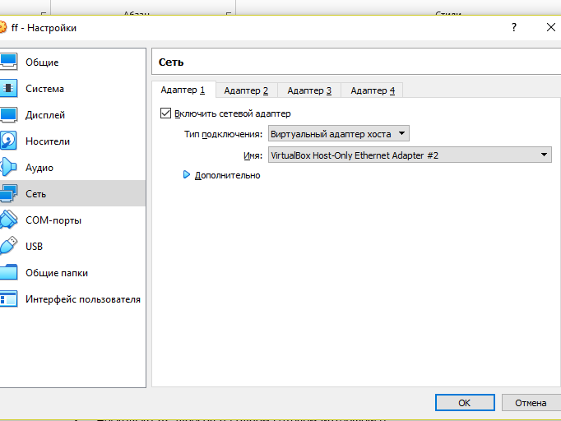

1. Определить **MAC-адрес** сетевого адаптера виртуальной машины.

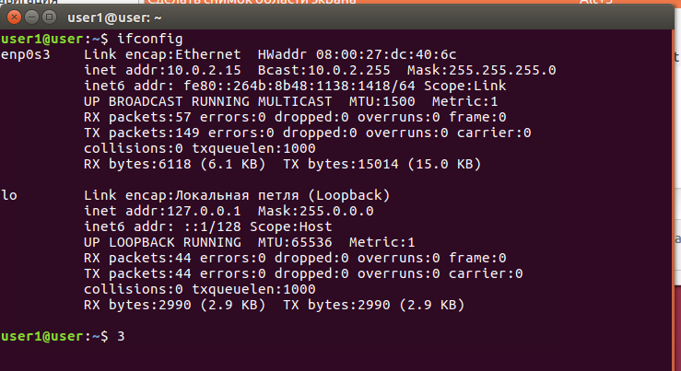

Выведем только нужную строку



1. Отключите сетевой интерфейс.
2. Включите сетевой интерфейс.



1. Установите другой **MAC-адрес** для сетевого адаптера.



**Задание 3. Команды настройки протокола IP**

**Содержание**

1. Протокол IP как средство организации межсетевого взаимодействия.
2. Управление IP-адресами в **Linux**.
3. Несколько IP-адресов на одном сетевом интерфейсе.
4. Управление **ARP** -таблицей.
5. Управление маршрутами.

**Упражнения**

1. Не используя дополнительных средств [[ 24 ]](http://www.intuit.ru/studies/courses/681/537/literature#literature.24), разделите сеть 192.168.9.0/24 на 4 подсети. Указать адреса подсетей, сетевую маску и диапазоны номеров узлов, входящих в каждую подсеть.

192.168.9.0 /26 192.168.9.1-192.168.9.63

192.168.9.64 /26 192.168.9.65- 192.168.9.127

192.168.9.12 /26 192.168.9.127 - 192.168.9.191

192.168.9.192 /26 192.168.9.193 - 192.168.9.254

1. В среде **VirtualBox** запустите виртуальную машину с установленным **Debian GNU/Linux** с одной сетевой картой, предварительно установив тип сетевого подключения "Виртуальная сеть узла" (см.["Использование виртуализации для изучения Linux"](http://www.intuit.ru/studies/courses/681/537/lecture/12105)) и выполните следующие задания:
   * Определите IP-адрес сетевого адаптера виртуальной машины (выдается виртуальной машине средой **VirtualBox** по протоколу динамической конфигурации узла - **DHCP** ). Определите, какой шлюз по умолчанию настроен в виртуальной машине.



* + Определите **MAC-адрес** шлюза по умолчанию.



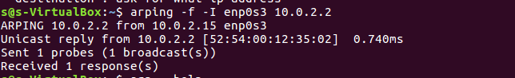

Установите дополнительный IP-адрес с номером на 5 больше основного.

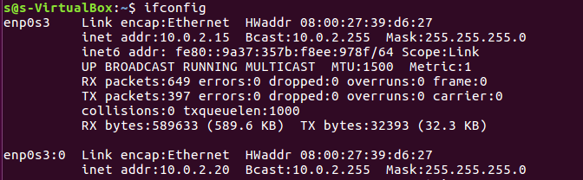

* + Удалите дополнительный IP-адрес.



1. В среде **VirtualBox** запустите две виртуальные машины с установленным **Debian GNU/Linux** с одной сетевой картой у каждой, настроенной на тип сетевого подключения "Внутренняя сеть". Установите на первой виртуальной машине IP-адрес 192.168.9.5/24, а на второй - IP-адрес 192.168.10.158/27. Добавьте необходимые дополнительные адреса на виртуальные машины, таким образом, чтобы они могли взаимодействовать друг с другом, используя основные IP-адреса (проверку доступности узла осуществлять командой: ping IP_адрес_удаленного_компьютера или ping -I локальный_IP_адрес IP_адрес_удаленного_компьютера
2. Если узел 1 находится в одной IP-сети с узлом 2 и не отвечает на ARP-запросы, то взаимодействие узла 2 с узлом 1 возможно, если:
   * Вручную внести в таблицу преобразования адресов узла 2 IP- и **MAC-адрес** узла 1.
   * Вручную внести в таблицу преобразования адресов узла 1 IP- и **MAC-адрес** узла 2.
   * В таблице маршрутизации узла 1 присутствует маршрут по умолчанию.
   * Взаимодействие возможно без дополнительных условий.
3. Узлы 1 и 2 находятся в одной IP-сети, но не могут взаимодействовать. Укажите наиболее вероятную причину:
   * Не настроен маршрут по умолчанию на одном из узлов.
   * На одном из узлов правила брандмауэра запрещают сетевые взаимодействия.
   * IP-сеть, в которую входят узлы, является автономной.
4. Узлы 1 и 2 находятся в одной IP-сети (узел 1 имеет IP-адрес 192.168.8.5/24, узел 2 — 192.168.8.6/24). На узле 2 дополнительно установлен IP-адрес 192.168.10.100. Что необходимо сделать на узле 1, чтобы пакеты с адреса 192.168.8.5 доходили до адреса 192.168.10.100?
   * Добавить альтернативный маршрут к узлу 192.168.10.100 через узел 192.168.8.6.
   * Внести в таблицу преобразования адресов **MAC-адрес**, соответствующий узлу 192.168.8.6.
   * Внести в таблицу преобразования адресов **MAC-адрес**, соответствующий узлу 192.168.10.100.
5. На компьютере A установлены следующие настройки протокола IP: IP-адрес 192.168.9.12 /24, шлюз по умолчанию 192.168.12.1. Компьютер успешно взаимодействует с компьютером B, имеющим IP-адрес 192.168.10.5. Почему **MAC-адрес** компьютера B не отображается в таблице преобразования адресов компьютера A?

**Задание 4. Постоянные сетевые конфигурации (на примере Debian/GNU Linux)**

**Содержание**

1. Автоматическая инициализация сетевой подсистемы
2. *Файл настроек* сетевых интерфейсов /etc/network/interfaces
3. Добавление постоянного статического маршрута
4. Несколько IP-адресов на одном сетевом интерфейсе
5. Несколько *виртуальных локальных сетей* (**VLAN**) на одном интерфейсе

**Упражнения**

1. Изучите справочное руководство по файлу interfaces (man interfaces) и укажите какие опции используются для установки MAC-адреса и *MTU* при статической конфигурации интерфейса.
2. В среде **VirtualBox** запустите виртуальную машину с установленным Debian GNU/Linux с одной сетевой картой, предварительно установив тип сетевого подключения "Виртуальная сеть узла" (см.["Использование виртуализации для изучения Linux"](http://www.intuit.ru/studies/courses/681/537/lecture/12105)) и настройте сетевой интерфейс локальной сети с помощью файла /etc/network/interfaces на статическую конфигурацию с IP-адресом 192.168.10.12/16, шлюзом по умолчанию и DNS-сервером 192.168.1.1, **MTU** для интерфейса установите 1400. Опишите дополнительный IP-адрес 192.168.10.100 из той же подсети, что и основной. Также опишите альтернативный маршрут до сети 10.30.0.0/16 через узел 192.168.254.1. Активируйте указанную конфигурацию и проверьте ее состояние с помощью команды ip.
3. Для упражнения №3 ["Команды настройки протокола IP"](http://www.intuit.ru/studies/courses/681/537/lecture/12109)(Команды настройки протокола IP) опишите файлы /etc/network/interfaces для первой и второй виртуальной машины.
4. Настройте на сетевом интерфейсе виртуальной машины виртуальные интерфейсы для работы с тегированным трафиком **VLAN** с номерами 4, 5 и 6.